Марчук Иван Сергеевич, ИУ6-42б

Вариант 19, задание 4-5-8

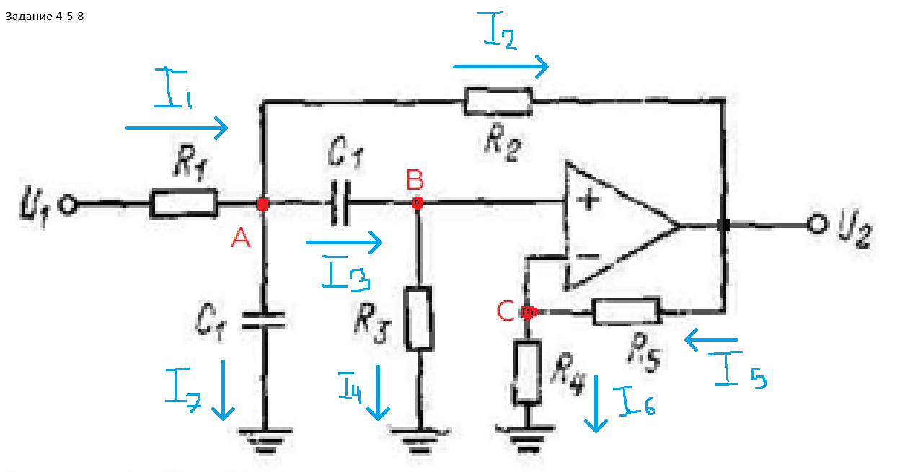

Свойства идеального операционного усилителя:

$$1)U_{-}=U_{+}$$

$$2)I_{+}=I_{-}=0$$

$$3)I_{вых}- неизвестно$$

Составим уравнения по I з-ну Кирхгофа:

$$I_{1}=I_{2}+I_{3}+I_{7}$$

$$I_{3}=I_{4}+I_{+}, тк I_{+}=0=>I_{3}=I_{4}$$

$$I_{5}=I_{6}+I_{-}, тк I_{-}=0=>I_{5}=I_{6}$$

Выразим токи: (p=j $ω$)

$$\frac{U_{вх}-U_{a}}{(1/pC_{1})}=I_{1}; \frac{U_{a}-U_{вых}}{R_{1}}=I_{2}$$

$$\frac{U_{a}-U_{b}}{(1/pC_{1})}=I_{3}; \frac{U_{b}}{R_{2}}=I_{4}; \frac{U_{вых}-U_{c}}{R_{4}}=I_{5}; \frac{U_{c}}{R_{3}}=I_{6}; \frac{U_{a}}{(1/pC_{1})}=I_{7};$$

По свойству операционного усилителя: $U_{b}=U_{+}=U_{-}=U_{c}$

Заменим $U_{c} на U_{b}; I_{4}на I_{3};I_{6}на I_{5};$

Получим систему уравнений:

$$I_{1}=I_{2}+I_{3}+I_{7}$$

$$\frac{U_{вх}-U_{a}}{(1/pC_{1})}=I_{1}; \frac{U_{a}-U_{вых}}{R_{1}}=I_{2}$$

$$\frac{U_{a}-U_{b}}{(1/pC_{1})}=I_{3}; \frac{U_{b}}{R_{2}}=I_{3}; \frac{U_{вых}-U_{b}}{R_{4}}=I_{5}; \frac{U_{b}}{R_{3}}=I_{5}; \frac{U_{a}}{(1/pC_{1})}=I_{7};$$

Получаем 8 уравнений и 9 неизвестных.

$$I_{3}=\frac{U_{a}-U_{b}}{(1/pC_{1})}=\frac{U_{b}}{R_{2}}=\frac{I_{5}R_{3}}{R_{2}}=\frac{{(U}_{вых}-U_{b})R_{3}}{{R_{4}R}_{2}}=>$$

$$U_{вых}=\frac{I_{3}R_{4}R_{2}}{R_{3}}+U_{b}=\frac{I_{3}R_{4}R_{2}}{R_{3}}+I_{3}R_{2}=I_{3}\left(\frac{R_{4}R_{2}}{R_{3}}+R_{2}\right)$$

$$U_{вх}=\frac{I_{1}}{pC_{1}}+U_{a}=\frac{I_{2}+I_{3}+I_{7}}{pC_{1}}+\frac{I_{7}}{pC_{1}}=\frac{I_{2}+I_{3}+2I_{7}}{pC_{1}}=\frac{\frac{U_{a}-U_{вых}}{R_{1}}+\frac{U_{b}}{R_{2}}+2I_{7}}{pC_{1}}$$

$$=\frac{\frac{\frac{I_{3}}{pC_{1}}+U_{b}-I_{3}\left(\frac{R_{4}R_{2}}{R_{3}}+R_{2}\right)}{R_{1}}+\frac{U_{b}}{R_{2}}+2I_{7}}{pC_{1}}$$

$$=\frac{\frac{I_{3}}{pC_{1}}+U_{b}-I_{3}\left(\frac{R_{4}R_{2}}{R_{3}}+R_{2}\right)}{R_{1}pC_{1}}+\frac{U_{b}}{R_{2}pC_{1}}+\frac{2I_{7}}{pC_{1}}=$$

$$=\frac{I_{3}+(U_{b}-I_{3}\left(\frac{R_{4}R_{2}}{R_{3}}+R_{2}\right))pC_{1}}{R_{1}pC_{1}pC_{1}}+\frac{I_{5}R_{3}}{R_{2}pC_{1}}+\frac{2I_{7}}{pC_{1}}=$$

$$=\frac{I_{3}+(U_{b}-I_{3}\left(\frac{R_{4}R_{2}}{R_{3}}+R_{2}\right))pC_{1}}{R_{1}pC_{1}pC_{1}}+\frac{\frac{I_{3}R_{2}}{R_{3}}R_{3}}{R_{2}pC_{1}}+\frac{2\frac{\frac{I_{3}}{pC_{1}}+U_{b}}{(1/pC_{1})}}{pC_{1}}=$$

$$=\frac{I_{3}+(I_{3}R_{2}-I_{3}\left(\frac{R_{4}R_{2}}{R_{3}}+R_{2}\right))pC_{1}}{R_{1}pC_{1}pC_{1}}+\frac{3I_{3}}{pC_{1}}+2I_{3}R_{2}=$$

$$=I_{3}\left(\frac{1}{R_{1}pC_{1}pC_{1}}+\frac{R_{2}}{R_{1}pC_{1}}-\frac{\frac{R_{4}R_{2}}{R_{3}}}{R_{1}pC_{1}}-\frac{R_{2}}{R_{1}pC_{1}}+\frac{3}{pC_{1}}+2R_{2}\right)=$$

$$=I_{3}\left(\frac{1}{R_{1}pC_{1}ωC_{1}}-\frac{\frac{R_{4}R_{2}}{R_{3}}}{R_{1}pC_{1}}+\frac{3}{pC_{1}}+2R_{2}\right)$$

$$K\left(p\right)=\frac{U_{вых}}{U_{вх}}=\frac{I_{3}\left(\frac{R_{4}R_{2}}{R_{3}}+R_{2}\right)}{I_{3}\left(\frac{1}{R_{1}pC_{1}pC_{1}}-\frac{\frac{R_{4}R_{2}}{R_{3}}}{R_{1}pC_{1}}+\frac{3}{pC_{1}}+2R_{2}\right)}=$$

$$=\frac{\frac{R_{4}R_{2}}{R_{3}}+R_{2}}{\frac{1}{R_{1}pC_{1}pC_{1}}-\frac{\frac{R_{4}R_{2}}{R_{3}}}{R_{1}pC_{1}}+\frac{3}{pC_{1}}+2R_{2}}=$$

$$=\frac{{(R}_{4}R_{2}+R_{2}R_{3}{)R}_{1}pC_{1}pC_{1}}{R_{3}\left(1-\frac{R_{4}R_{2}}{R_{3}}pC_{1}+3R_{1}pC_{1}+2R_{2}R_{1}pC_{1}pC_{1}\right)}$$

$$K\left(ω\right)=\frac{-{(R}_{4}R_{2}+R_{2}R_{3}{)R}_{1}ωC_{1}ωC_{1}}{R_{3}\left(1-\frac{R_{4}R_{2}}{R_{3}}iωC_{1}+3R_{1}iωC_{1}-2R_{2}R_{1}ωC_{1}ωC_{1}\right)}=$$

$$=\frac{-{(R}_{4}R_{2}+R_{2}R_{3}{)R}_{1}ωC_{1}ωC_{1}}{R_{3}-2R_{2}R_{1}ωC_{1}ωC_{1}R_{3}-\frac{R_{4}R_{2}}{R_{3}}iωC_{1}R_{3}+3R_{1}iωC_{1}R_{3}}=$$

$$\left|K\left(ω\right)\right|=\frac{{(R}_{4}R_{2}+R_{2}R_{3}{)R}_{1}ωC_{1}ωC_{1}}{\sqrt{{\left(R_{3}-2R_{2}R_{1}ωC_{1}ωC_{1}R_{3}\right)}^{2}+{\left(\frac{R_{4}R_{2}}{R_{3}}ωC_{1}R_{3}+3R_{1}ωC_{1}R_{3}\right)}^{2}}}=$$

=>При $ω=0=>\left|K\left(ω\right)\right|=0$

$$\begin{aligned}\lim\left|K\left(ω\right)\right| \\ ω→∞\end{aligned}=$$

$$=\begin{aligned}\lim{.} \\ ω→∞\end{aligned}\frac{{(R}_{4}R_{2}+R_{2}R_{3})R_{1}ωC_{1}ωC_{1}}{\sqrt{{\left(R_{3}-2R_{2}R_{1}ωC_{1}ωC_{1}R_{3}\right)}^{2}+{\left(\frac{R_{4}R_{2}}{R_{3}}ωC_{1}R_{3}+3R_{1}ωC_{1}R_{3}\right)}^{2}}}=$$

$$=\frac{{(R}_{4}+R_{3}){R_{2}R}_{1}{C_{1}}^{2}ω^{2}}{\sqrt{\begin{aligned}{R_{3}}^{2}-\left(4R_{2}R_{1}{C_{1}}^{2}{R_{3}}^{2}\right)ω^{2}+\left(4{R_{2}}^{2}{R_{1}}^{2}{C_{1}}^{4}{R_{3}}^{2}\right)ω^{4}+ \\ \left({\left(\frac{R_{4}R_{2}}{R_{3}}C_{1}R_{3}\right)}^{2}+6R_{4}R_{2}R_{1}{C_{1}}^{2}R_{3}+{\left(3R_{1}C_{1}R_{3}\right)}^{2}\right)ω^{2}\end{aligned}}}$$

$$=\frac{aω^{2}}{\sqrt{b-cω^{2}+dω^{4}+eω^{2}}}={\left(\frac{∞}{∞}\right)}^{*}=\frac{\frac{aω^{2}}{ω^{2}}}{\frac{\sqrt{b-cω^{2}+dω^{4}+eω^{2}}}{ω^{2}}}=$$

$$=\frac{a}{\sqrt{\frac{b-cω^{2}+dω^{4}+eω^{2}}{ω^{4}}}}=\frac{a}{\sqrt{\frac{b}{ω^{4}}-\frac{cω^{2}}{ω^{4}}+\frac{dω^{4}}{ω^{4}}+\frac{eω^{2}}{ω^{4}}}}=$$

$$=\frac{a}{\sqrt{\frac{b}{ω^{4}}-\frac{c}{ω^{2}}+d+\frac{e}{ω^{2}}}}=\frac{a}{\sqrt{0-0+d+0}}=\frac{a}{\sqrt{d}}=$$

$$=\frac{{(R}_{4}+R_{3}){R_{2}R}_{1}{C_{1}}^{2}}{\sqrt{4{R_{2}}^{2}{R_{1}}^{2}{C_{1}}^{4}{R_{3}}^{2}}}=\frac{{(R}_{4}+R_{3}){R_{2}R}_{1}{C_{1}}^{2}}{2R_{2}{{R_{1}C}_{1}}^{2}R_{3}}$$

Экстремум функции находится там, где знаменатель минимален:

$${\left({\left(R_{3}-2R_{2}R_{1}{C_{1}}^{2}ω^{2}R_{3}\right)}^{2}+{\left(\frac{R_{4}R_{2}}{R_{3}}ωC_{1}R_{3}+3R_{1}ωC_{1}R_{3}\right)}^{2}\right)}^{'}=$$

$$={\left({\left(R_{3}-2R_{2}R_{1}{C_{1}}^{2}ω^{2}R_{3}\right)}^{2}\right)}^{'}+{\left({\left(\frac{R_{4}R_{2}}{R_{3}}ωC_{1}R_{3}+3R_{1}ωC_{1}R_{3}\right)}^{2}\right)}^{'}=$$

$$={2\left(R_{3}-2R_{2}R_{1}{C_{1}}^{2}ω^{2}R_{3}\right)*\left(R_{3}-2R_{2}R_{1}{C_{1}}^{2}ω^{2}R_{3}\right)}^{'}+$$

$$+2\left(\frac{R_{4}R_{2}}{R_{3}}ωC_{1}R_{3}+3R_{1}ωC_{1}R_{3}\right)*{\left(\frac{R_{4}R_{2}}{R_{3}}ωC_{1}R_{3}+3R_{1}ωC_{1}R_{3}\right)}^{'}=$$

$$=2\left(R_{3}-2R_{2}R_{1}{C_{1}}^{2}R_{3}ω^{2}\right)*(1-4R_{2}R_{1}{C_{1}}^{2}R_{3}ω)+$$

$$+2\left(\frac{R_{4}R_{2}}{R_{3}}ωC_{1}R_{3}+3R_{1}ωC_{1}R_{3}\right)*\left(\frac{R_{4}R_{2}}{R_{3}}C_{1}R_{3}+3R_{1}C_{1}R_{3}\right)=$$

$$=2R_{3}-4R_{1}R_{2}R_{3}{C_{1}}^{2}ω^{2}-8R_{1}R_{2}{R_{3}}^{2}{C_{1}}^{2}ω+16{R_{1}}^{2}{R_{2}}^{2}{R_{3}}^{2}{C_{1}}^{4}ω^{3}+$$

$$+2{R_{2}}^{2}{R_{4}}^{2}{C_{1}}^{2}ω+12R_{1}R_{2}R_{3}R_{4}{C_{1}}^{2}ω+18{R_{1}}^{2}{R_{3}}^{2}{C_{1}}^{2}ω=0$$

$$ω_{max}=\sqrt{\frac{{R_{3}}^{2}{C_{1}}^{2}(2R_{3}{C_{1}}^{2}R_{1}R_{4}+1)}{2{C_{1}}^{4}{R_{3}}^{2}{R_{1}}^{2}{R_{4}}^{2}{R_{2}}^{2}}}=\frac{\sqrt{2R_{3}{C_{1}}^{2}R_{1}R_{4}R_{2}+1}}{2C_{1}R_{1}R_{4}R_{2}}$$

Изобразим схематично $\lim\left|K\left(ω\right)\right|$:

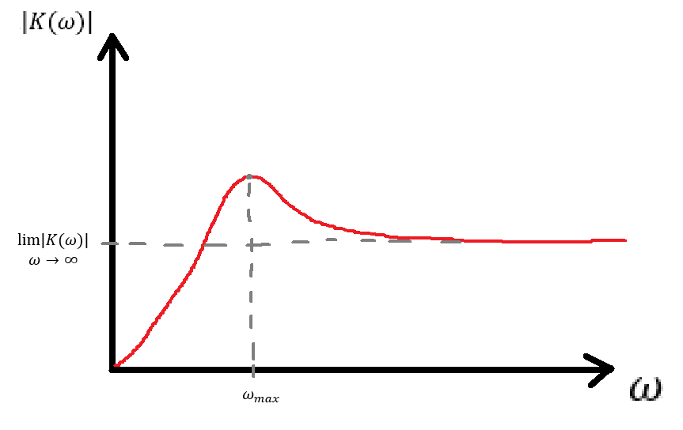

$$2R_{3}-4R_{1}R_{2}R_{3}{C_{1}}^{2}ω^{2}-8R_{1}R_{2}{R_{3}}^{2}{C_{1}}^{2}ω+16{R_{1}}^{2}{R_{2}}^{2}{R_{3}}^{2}{C_{1}}^{4}ω^{3}+$$

$$+2{R_{2}}^{2}{R_{4}}^{2}{C_{1}}^{2}ω+12R_{1}R_{2}R_{3}R_{4}{C_{1}}^{2}ω+18{R_{1}}^{2}{R_{3}}^{2}{C_{1}}^{2}ω=0$$

$$-b^{2}d^{2}e^{2}-6abcde^{2}-9a^{2}c^{2}e^{2}+4abc^{2}e^{2}=8a^{2}b^{2}c^{2}e^{4}ω^{2}+2abce^{2}ω^{1}-\frac{c}{ω}$$

Предел

$$\frac{{(R}_{4}+R_{3}){R_{2}R}_{1}{C_{1}}^{2}}{2R_{2}{{R_{1}C}_{1}}^{2}R_{3}}$$

((R_4+R_3)R_2R_1C_1^2)/(2R_2R_1C_1^2R_3)

Формула

$$\frac{{(R}_{4}+R_{3}{)R_{2}R}_{1}ωC_{1}ωC_{1}}{\sqrt{{\left(R_{3}-2R_{2}R_{1}ωC_{1}ωC_{1}R_{3}\right)}^{2}+{\left(\frac{R_{4}R_{2}}{R_{3}}ωC_{1}R_{3}+3R_{1}ωC_{1}R_{3}\right)}^{2}}}$$

((R4+R3)R2R1C1^2x^2)/ (sqrt((R3-2R2R1C1^2x^2)^2+((R4R2/R3)xC1R3+3R1xC1R3)^2))